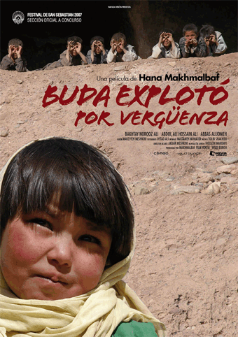
Buda explotó por vergüenza (2 unidades)
2007 81 min. Irán Dirección Hana Makhmalbaf
Para todos los cursos
Bajo la estatua del Buda que destruyeron los talibanes, aún viven miles de familias. Baktay, una niña afgana de seis años, es incitada a ir a la escuela por el hijo de sus vecinos que lee los alfabetos frente a su cueva. De camino a la escuela, es acosada por unos niños que juegan de forma cruel reflejando la sociedad tan violenta que los envuelve. Los niños pretenden lapidar a Baktay, o destruirla como el Buda, o disparar contra ella como hicieron los americanos en el laberinto de cuevas. ¿Será capaz Baktay de superar estos obstáculos para poder aprender los alfabetos en su lengua materna?
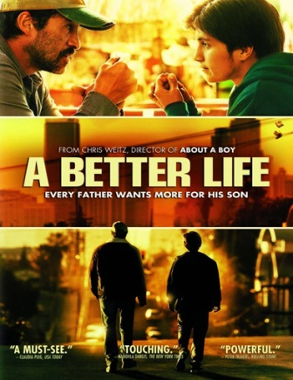
Una vida mejor (la tiene alguien falta por devolver)
2011 98 min. Estados Unidos
Dirección Chris Weitz
A partir de 12 años
El mexicano Carlos Galindo (Demián Bichir) es un inmigrante ilegal que reside en la ciudad de Los Ángeles. Es un hombre honrado y decente que aspira a ofrecerle un futuro mejor a su hijo (José Julián).

Mustang: Belleza Salvaje (la tiene alguien falta por devolver)
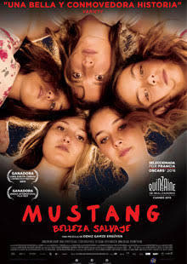
2015 97 min. Francia Dirección Deniz Gamze Ergüven
Mayores de 13 años
En un pequeño pueblo, al norte de Turquía, cinco hermanas huérfanas de edades comprendidas entre los 12 y los 16 años pasan el verano en un jardín paradisíaco de risas y juegos inocentes sobre las olas del Mar Negro con los chicos de la escuela. Sin embargo, la condición de la mujer en el país no tardará en provocar rumores de inmoralidad y escándalo de las jóvenes, así que sus familiares, a través de la abuela y el tío, deciden hacerse cargo del asunto; esto es, prepararlas y precipitarlas hacia su destino de futuras esposas.

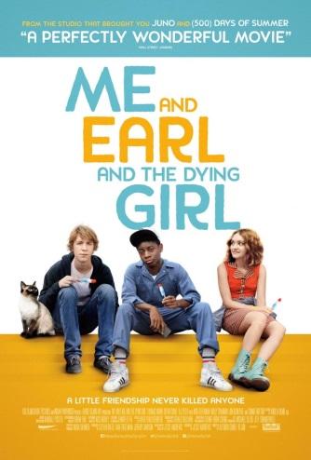
Yo, él, Raquel( la tiene alguien falta por devolver)
2015 105 min. Estados Unidos Dirección
Alfonso Gomez-Rejon
Mayores de 12 años
Greg pasa el último año del instituto de la forma más anónima posible, evitando todo tipo de relaciones, mientras en secreto hace extrañas películas con su único amigo. Esta situación cambiará cuando su madre le obliga a hacerse amigo de una compañera de clase con leucemia

Pride (Orgullo) (la tiene alguien falta por devolver)
2014 120 min. Reino Unido Dirección Matthew Warchus
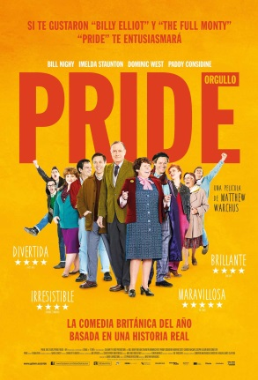
A partir de 12 años
En el verano de 1984, siendo primera ministra Margaret Thatcher, el Sindicato Nacional de Mineros (NUM) convoca una huelga. Durante la manifestación del Orgullo Gay en Londres, un grupo de lesbianas y gays se dedica a recaudar fondos para ayudar a las familias de los trabajadores, pero el sindicato no acepta el dinero. El grupo decide entonces ponerse en contacto directo con los mineros y van a un pueblecito de Gales. Empieza así la curiosa historia de dos comunidades totalmente diferentes que se unen por una causa común.

Camino a la escuela (la Película)
2013 75 min. Francia Dirección Pascal Plisson
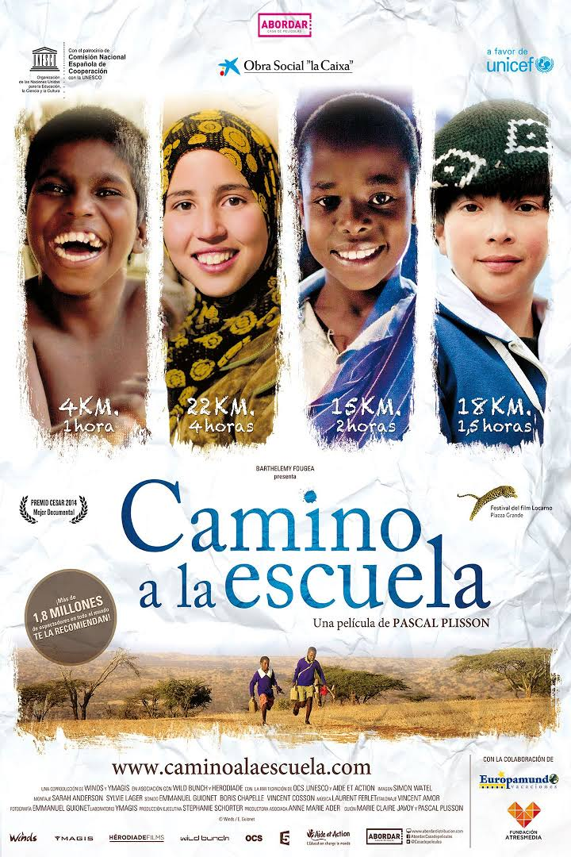
Para todos los públicos
Documental que narra la historia real y extraordinaria de cuatro niños, Jackson, Carlitos, Zahira y Samuel, que deben enfrentarse diariamente a numerosas dificultades y peligros para llegar a la escuela. Los niños viven en cuatro zonas muy alejadas entre sí, pero comparten las mismas ganas de aprender y saben perfectamente que sólo la educación les abrirá las puertas de un futuro mejor.

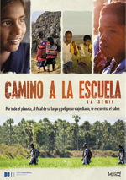
Camino a la escuela (la serie)
2013 75 min. Francia Dirección Pascal Plisson
Para todos los públicos
"Niños de todo el mundo tienen que sortear los peligros y vencer el cansancio de un largo camino, al final del cual se encuentra sus escuelas. La conquista de una vida mejor a través de la educación, un ideal simbolizado por el, a veces peligroso camino, que los niños deben recorrer para conseguir llegar a sus escuelas, a lo largo de todo el planeta. Todos ellos comparten las mismas ganas de aprender. Instintivamente comprenden que su destino depende del saber que les imparten en la escuela. En todas las partes del mundo estos niños sueñan con sus aulas y tienen como objetivo las pizarras de sus clases. Pero los caminos para llegar hasta sus remotas escuelas son largos y complicados y deben superar numerosas de dificultades para conseguir llegar. Sus caminos hacia el saber recorren majestuosos paisajes, tan peligrosos como impresionantes. Protagonizada por niños de India, Kirguistán, Vietnam, Madagascar, Malasia, Cisjordania, Mali, Nepal, Australia, Rusia, México...

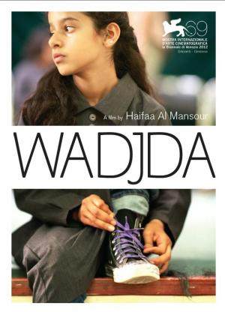
La bicicleta verde
2012 98 min. Arabia Saudí Dirección Haifaa Al-Mansour
Para todos los públicos
Wadjda tiene diez años y vive en una sociedad tan tradicional que ciertas cosas como ir en bicicleta le están totalmente prohibidas. A pesar de todo, es una niña divertida y emprendedora que bordea siempre el límite entre lo autorizado y lo prohibido. Wadjda desea tener una bicicleta para poder competir con su amigo Abdullah en una carrera, pero su madre no se lo permite porque las bicicletas son un peligro para la dignidad de una chica.

A escondidas (2 unidades)
2014 92 min. España Dirección Mikel Rueda
Mayores de 12 años
Drama. Romance | Drama romántico. Inmigración. Homosexualidad. Adolescencia
Ibrahim, un chico marroquí de 16 años, camina solo y desorientado por una carretera de las afueras de una gran ciudad. Sabe que en dos días lo van a expulsar del país, así que coge su petate y se fuga. No tiene a dónde ir. En una discoteca, Rafa, un chico español de 15 años, está de los nervios porque no se cree capaz de satisfacer lo que espera de él la chica que lo acompaña. El destino de Ibrahim y Rafa se cruzan, y la influencia que ejercen el uno sobre el otro será tal que empezarán a sentir cosas que no podrán controlar

Barrio
1998 94 min. España Dirección Fernando León de Aranoa
Mayores de 13 años
En uno de esos barrios situados al sur de las grandes ciudades, a los que no llega ni el metro ni el dinero, Javi, Manu y Rai son compañeros de instituto, pero, sobre todo, amigos. Tienen esa edad en la que ni se es hombre ni se es niño, en la que se habla mucho de chicas y muy poco con ellas. Comparten también la vida en el barrio, el calor del verano y un montón de problemas. El primero es el propio barrio, un barrio de grandes bloques de viviendas sociales, de ladrillo oscuro y arquitectura deprimente y depresiva. Allí hay pocas cosas que hacer, y en agosto aún menos. El centro de la ciudad queda lejos y las comunicaciones son malas, así que los tres amigos pasan la mayor parte del tiempo por las calles del barrio.
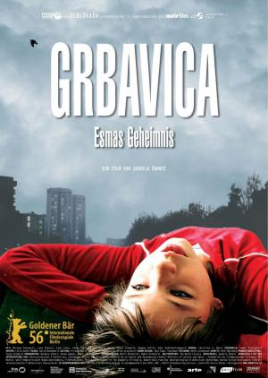

Grbavica (El secreto de Esma)

2006 90 min. Bosnia y Herzegovina Dirección Jasmila Zbanic

Mayores de 13 años
Esma quiere que su hija Sara, de doce años, tenga la oportunidad de participar en un viaje organizado por el colegio. Bastaría con un certificado probando que su padre murió como un mártir durante la guerra para que saliese a mitad de precio, pero Esma siempre da largas a Sara cuando esta le pide el certificado. Al parecer, prefiere remover cielo y tierra para encontrar el dinero y pagar el precio del viaje. Está convencida de que se protege a sí misma y a su hija si no le cuenta la verdad...

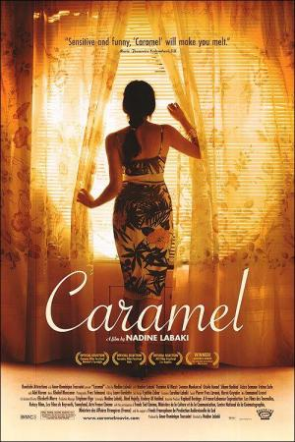
Caramel
2007 96 min. Líbano Dirección Nadine Labaki
Mayores de 13 años
En Beirut, varias mujeres se reúnen en un salón de belleza, un microcosmos colorista y sensual. Layale ama a un hombre casado. Nisrine, que es musulmana y está a punto de casarse, tiene un serio problema: ya no es virgen. Rima se siente atraída por las mujeres. El problema de Jamel es que se resiste a envejecer. Rose ha sacrificado su vida para cuidar de su hermana que padece demencia senil.

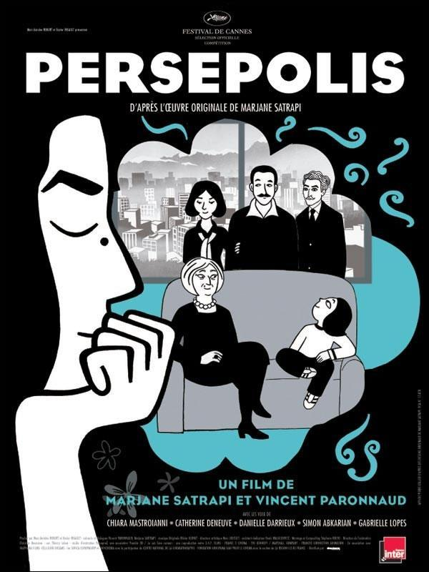
Persépolis
2007 95 min. Francia Dirección Marjane Satrapi, Vincent Paronnaud
Para todos los públicos
Narra la conmovedora historia de una niña iraní desde la revolución islámica hasta nuestros días. Cuando los fundamentalistas toman el poder, forzando a las mujeres a llevar velo y encarcelando a miles de personas, y mientras tiene lugar la guerra entre Irak e Irán, Marjane descubre el punk, ABBA y Iron Maiden. Cuando llega a la adolescencia sus padres la envían a Europa, donde conoce otra cultura que nada tiene que ver con la de su país. La protagonista se adapta bien a su nueva vida, pero no soporta la soledad y vuelve con su familia, aunque eso signifique ponerse el velo y someterse a una sociedad tiránica. Voces originales en francés de Catherine Deneuve y Chiara Mastroianni.

